
Planeación de sistemas de software

Entrega Final Reto

Profesores
Mtra. Elvia Rosas Herrera, Dr. Frumencio Olivas Alvarez, Dra. Verónica Rodríguez Rodríguez, Profa. Silvia Iliana Ramírez Ramírez, Dr. Jorge Ramón Carranza Velez, Dra. María de los Angeles Constantino González
Integrantes
Victor Abel Camacho Rodriguez | A01233745
Diego García González | A01198976
Alexa Nohemi Lara Carvajal | A01571503
Marián Hernández Charles | A01285878
Alex Renato Peña Herrera | A01286189

Fecha de entrega:
14 de Marzo de 2026
Introducción

El proyecto a desarrollar, denominado AURA, es una aplicación web enfocada en la educación financiera que proporciona un análisis de la situación financiera del usuario mediante un modelo de inteligencia artificial. El usuario puede otorgar acceso a sus datos de manera opcional y, con base en estos, se pueden generar propuestas y consejos para mejorar su salud financiera de manera integral.

Por medio de AURA, se busca darle visibilidad a los productos financieros de Grupo Financiero Banorte y exponer cómo su uso puede mejorar la situación financiera del usuario. De acuerdo con la Comisión Nacional para la Protección y Defensa de los Usuarios de Servicios Financieros [1], el 48.4% de los mexicanos encuestados reportó preocupación sobre la acumulación de deudas propias, y el 71.5% reportó un nivel de estrés financiero alto o moderado. Desde adultos jóvenes inexpertos en finanzas (como aquellos que recién abrieron su cuenta bancaria y cuentan con poco o nulo conocimiento de cómo manejar una tarjeta de crédito), así como personas adultas más experimentadas con bancos, se busca que mediante un dashboard visual e intuitivo, se haga más accesible e interactivo el manejo adecuado de las finanzas.

Grupo Financiero Banorte, siendo el tercer banco con mayores activos de México y el tercer banco con mayor cartera total en consumo [2], cuenta con una gran variedad de posibles usuarios de Aura. Considerando esto, definimos el sector de usuarios en un rango que puede abarcar desde 18 años hasta 80, aproximadamente. La segmentación de usuarios se basa en la correlación entre el rango de edad y la experiencia financiera aproximada que este posee:

- Usuarios jóvenes: de 16 a 35 años
Este tipo de usuario está empezando su trayectoria bancaria y necesita explicaciones e instrucciones claras sobre el funcionamiento de las cuentas bancarias. Tienden a manejar menores cantidades de dinero y no tienen tanto presupuesto para invertir. Son los más propensos a utilizar presupuestos.
- Usuarios adultos establecidos: 35 a 60 años
Estos usuarios típicamente manejan familias y están más familiarizados con la experiencia que ellos desean de parte del banco. Es más probable que tengan inversiones y se interesen por su rendimiento financiero a más largo plazo.
- Usuarios mayores expertos: de 60 en adelante
Este tipo de usuarios no buscan asesoramiento financiero activo, sino que prefieren una vista más simplificada que les muestre puntualmente sus estadísticas y movimientos a simple vista.

La aplicación web debe ser capaz de responder a las consultas del usuario, basándose exclusivamente en sus datos financieros y la información directamente relacionada con ellos. Adicionalmente, el sistema debe proporcionar retroalimentación y consejos sobre gastos, así como emitir alertas para que el usuario pueda identificar patrones, como los 'gastos hormiga'. Finalmente, y a elección del usuario, el sistema utilizará la inteligencia artificial para optimizar un estado de cuenta, enriqueciéndolo con gráficas y datos adicionales.

El objetivo del equipo desarrollador, Vibantik, es que los usuarios puedan tener una mejor educación financiera, y que esta misma sea impulsada a través de AURA, de tal manera que podamos prevenir personas en buró de crédito, deudas innecesarias, etc. Buscamos que los usuarios puedan estar satisfechos y tranquilos de que el sistema será completamente seguro; sin embargo, el uso de la IA será una elección completamente libre. Los usuarios podrán decidir si incluir estas funcionalidades a través de un onboarding, siendo así una herramienta activable o desactivable dependiendo de sus preferencias.

Para el desarrollo de software, utilizaremos una metodología ágil basada principalmente en Scrum. Esta dinámica de trabajo por sprints es especialmente útil cuando es necesario reestructurar partes del sistema tras recibir feedback crítico de los stakeholders. La transición a este flujo continuo en dichos escenarios busca asegurar una respuesta inmediata a la retroalimentación, priorizando la corrección e implementación de la solución de manera directa, sin tener que esperar a la planificación de un nuevo sprint para validar los cambios.

Plan

Aura comprende una plataforma web, integrada en la medida de lo posible a la infraestructura existente de Grupo Financiero Banorte, que incluya:
- Iniciar sesión con credenciales existentes de Banca Móvil Banorte
- Sección de movimientos de cuentas (monitoreo)
- Sección de inversiones (monitoreo y gestión)
- Sección de presupuestos (creación)
- Sección de ahorros y metas (creación)
- Chat con agente de IA financiero para asesoría personalizada
- Creación de reportes mensuales inteligentes
- Sección de ajustes que permitan habilitar e inhabilitar funciones

Aunque pueden servir de expansiones y/o funcionalidades futuras, el desarrollo planeado de Aura no comprende:
- Registro de una nueva cuenta Banorte móvil
- Contratación de planes para tarjetas o inversiones
- Cancelación de planes para tarjetas o inversiones
- Transacciones monetarias
- Agregar contactos

Por otra parte, las restricciones que aplican para este proyecto son: el desconocimiento de los esquemas de respuesta y los datos procesados (por ejemplo, estructuras JSON) que devuelven los servicios de Banca Móvil Banorte, pues el acceso a esta información es esencial para contextualizar los prompts de la IA y medir el éxito de la salida del modelo; y la incapacidad de hacer pruebas en entornos idénticos a los de producción, ya que la aplicación web y su desempeño real dependen completamente de la integración con la infraestructura de Grupo Financiero Banorte.

Se establece que la aplicación se implementará como una plataforma externa a los sistemas actuales de Grupo Financiero Banorte, lo que implica que no se modificará ni se extenderá el código existente propiedad de la institución. De igual forma, se asume que los usuarios podrán acceder al sistema utilizando sus credenciales existentes de Banca Móvil Banorte. Dado que el alcance del proyecto no incluye la creación de nuevas cuentas, la solución se integrará directamente al flujo de inicio de sesión ya establecido.

Considerando esto, las funcionalidades definidas son viables dentro de las restricciones del proyecto, principalmente porque se asume la integración con el flujo de autenticación existente en Banorte y por la delimitación del alcance a funcionalidades de monitoreo y asesoría financiera. Aquí, excluyendo transacciones directas o la creación de nuevas cuentas. Siendo que la principal dependencia será la capacidad de acceder a la estructura de datos y microservicios de Banorte para que el modelo de IA pueda generar resultados pertinentes y de valor para el usuario.

Roadmap

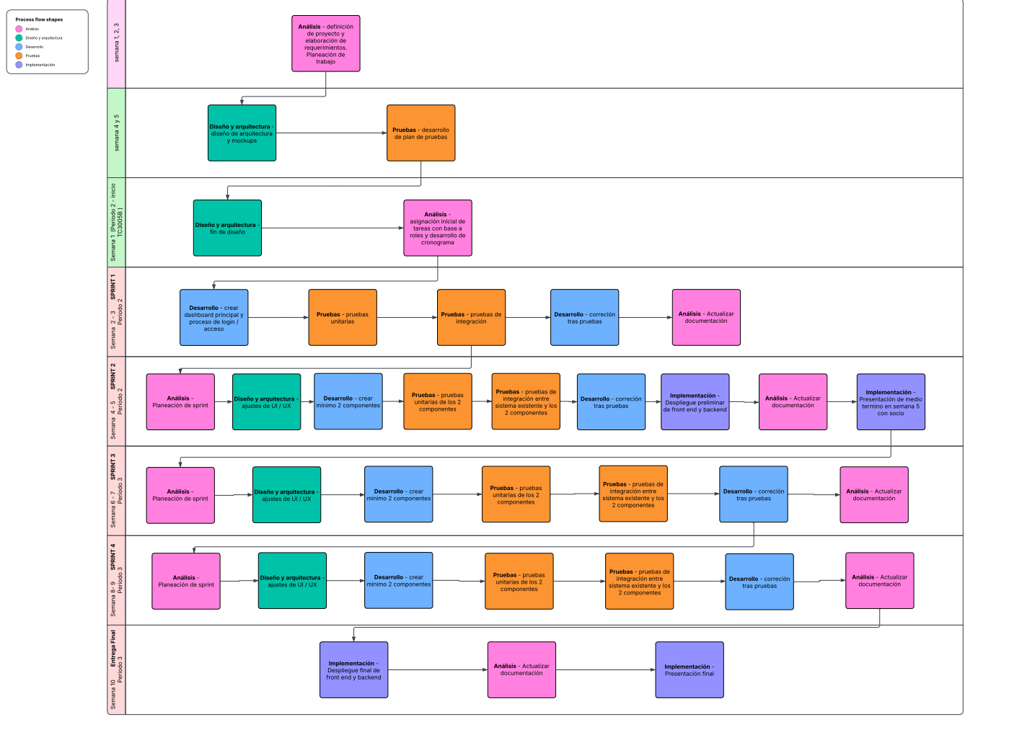
WBS

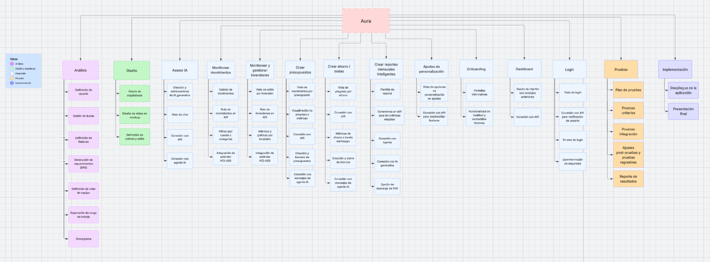

WBS y Roadmap:
https://lucid.app/lucidchart/fbdc677d-2d6f-44b6-94e2-8b18289af132/edit?viewport_loc=2668%2C218%2C6807%2C3202%2C0_0&invitationId=inv_8c6fae3f-9ce2-4031-b176-8bc088469ca2
Planeación de riesgos

- Identificación de riesgos del proyecto

Riesgos Técnicos

ID | Riesgo
RT1 | Dependencia y fallas en la integración con APIs/microservicios de Banorte.
RT2 | Desconocimiento de los esquemas de datos de respuesta de los servicios de Banca Móvil Banorte.
RT3 | Incapacidad de realizar pruebas en un entorno idéntico a producción.
RT4 | Errores críticos en producción.
RT5 | Baja calidad del código.
RT6 | Problemas de compatibilidad en navegadores (Chrome, Safari, Firefox) o dispositivos.
RT7 | Fallas de estandarización de seguridad en la autenticación del usuario o en la encriptación de datos financieros.

Riesgos Humanos

ID | Riesgo
RH1 | Falta de experiencia en tecnología clave, especialmente para el desarrollo del agente de IA
RH2 | Pérdida de decisiones clave debido a rotación de miembros del equipo en los roles de desarrollador, tester y scrum master
RH3 | Falta de comunicación entre equipo técnico y stakeholders (Banorte/profesores)
RH4 | Sobrecarga de trabajo en miembros clave del equipo
RH5 | Disponibilidad limitada de los testers que afecte la cobertura de las pruebas
RH6 | Discrepancia en la interpretación de los criterios de aceptación con el cliente

Riesgos de Gestión

ID | Riesgo
RG1 | Retrasos en entregas de sprint
RG2 | Estimaciones inexactas de tiempo para el desarrollo
RG3 | Cambios frecuentes en requisitos por retroalimentación de stakeholders
RG4 | Desviación del alcance o crecimiento descontrolado del proyecto
RG5 | Mala priorización del backlog que retrase la entrega del módulos de mayor valor o con dependencias incompletas

Riesgos Financieros

ID | Riesgo
RF1 | Costos inesperados por el uso del modelo de IA generativa (LLM) a medida que aumentan las consultas.
RF2 | Necesidad de adquirir herramientas o licencias de software no contempladas.

Riesgos Externos

ID | Riesgo
RE1 | Dependencias de servicios de terceros (adicional a las APIs de Banorte)
RE2 | Bloqueo de las pruebas de integración y aceptación por falta de acceso o retrasos en la respuesta de los servicios de Banorte.
RE3 | Vulnerabilidades de seguridad descubiertas en librerías o dependencias externas críticas

- Lista formal de riesgos.
Escala:
Probabilidad: 1 (Baja), 2 (Media), 3 (Alta)
Impacto: 1 (Bajo), 2 (Medio), 3 (Alto)
Nivel = Probabilidad x Impacto
1-2 (Bajo), 3-4 (Medio), 6-9 (Alto)

ID | Riesgo | P | I | N | Clasificación
RT1 | Fallas en integración con APIs/microservicios de Banorte | 3 | 3 | 9 | Alto
RT2 | Desconocimiento de los esquemas de datos de Banorte | 1 | 3 | 3 | Medio
RT3 | Incapacidad de realizar pruebas en un entorno idéntico a producción | 3 | 2 | 6 | Alto
RT4 | Errores críticos en producción | 2 | 3 | 6 | Alto
RT5 | Baja calidad del código | 2 | 2 | 4 | Medio
RT6 | Problemas de compatibilidad en navegadores/dispositivos | 1 | 2 | 2 | Bajo
RT7 | Fallas de seguridad (autenticación/encriptación) | 2 | 3 | 6 | Alto
RH1 | Falta de experiencia en tecnología clave (IA) | 2 | 3 | 6 | Alto
RH2 | Rotación de desarrolladores | 2 | 3 | 6 | Alto
RH3 | Mala comunicación entre equipo técnico y stakeholders | 2 | 2 | 4 | Medio
RH4 | Sobrecarga de trabajo en miembros clave del equipo | 1 | 2 | 2 | Bajo
RH5 | Disponibilidad limitada de los testers | 2 | 2 | 4 | Medio
RH6 | Discrepancia en la interpretación de los criterios de aceptación con el cliente | 3 | 2 | 6 | Alto
RG1 | Retrasos en entregas de sprint | 1 | 3 | 3 | Medio
RG2 | Estimaciones inexactas de tiempo para el desarrollo | 3 | 3 | 9 | Alto
RG3 | Cambios frecuentes en requisitos. | 2 | 2 | 4 | Medio
RG4 | Desviación del alcance o crecimiento descontrolado. | 1 | 2 | 2 | Bajo
RG5 | Mala priorización del backlog. | 1 | 3 | 3 | Medio
RF1 | Costo inesperado y alto por uso de IA. | 1 | 2 | 2 | Bajo
RF2 | Necesidad de adquirir herramientas o licencias no contempladas. | 1 | 2 | 2 | Bajo
RE1 | Dependencias de servicios de terceros (adicional a Banorte). | 1 | 2 | 2 | Bajo
RE2 | Bloqueo de las pruebas de integración y aceptación por retrasos en respuesta de API Banorte. | 3 | 3 | 9 | Alto
RE3 | Vulnerabilidades de seguridad en librerías externas. | 2 | 2 | 4 | Medio

- Estrategia de mitigación

- RT1 Fallas en integración con APIs/microservicios de Banorte (Alto)
- Acción preventiva: Revisar documentación de Banorte y crear stubs/mocks de APIs para desarrollo paralelo.
- Plan de contingencia: Continuar el desarrollo y las pruebas utilizando los servicios mock y registrar los impedimentos para la revisión con los profesores.
- Responsable: Desarrolladores
- Métrica de seguimiento: Tasa de éxito de pruebas de integración (>95%).

- RT2 Desconocimiento de los esquemas de datos de Banorte (Medio)
- Acción preventiva: Crear un diagrama de esquemas de datos simulados/propuestos para Banorte y validarlos internamente con el equipo.
- Plan de contingencia: Desarrollar APIs que manejen datos flexibles (o utilizar esquemas de datos sencillos y genéricos) para ser adaptados rápidamente si se obtiene información real.
- Responsable:Desarrolladores
- Métrica de seguimiento: 100% de campos simulados validados en el modelo de datos interno.

- RT3 Incapacidad de realizar pruebas en un entorno idéntico a producción (Alto)
- Estrategia de mitigación: Establecer un entorno de pruebas local (o de equipo) que simule las dependencias clave.
- Acción preventiva: Implementar contenerización (Docker) para estandarizar el ambiente de desarrollo y utilizar datos simulados
- Plan de contingencia: Realizar pruebas intensivas en el entorno de desarrollo local antes de cada entrega y enfocarse en la cobertura de pruebas.
- Responsable: Desarrolladores
- Métrica de seguimiento: Cobertura de pruebas unitarias/de integración (>70%).

- RT4 Errores críticos en producción (Alto)
- Estrategia de mitigación: Implementar un proceso de manejo de errores robusto y logging.
- Acción preventiva: Monitoreo básico a través de registros (logs) de errores.
- Plan de contingencia: Despliegue de una corrección (hotfix) inmediata y comunicación de la incidencia al equipo/profesores.
- Responsable: Desarrolladores
- Métrica de seguimiento: Identificación y corrección de errores críticos antes de la próxima entrega.

- RT5 Baja calidad del código (Medio)
- Estrategia de mitigación: Establecer estándares de calidad de código y revisiones obligatorias.
- Acción preventiva: Code reviews entre pares
- Plan de contingencia: No permitir merges del código a la rama principal/de pruebas hasta la resolución de los problemas críticos detectados en la revisión.
- Responsable: Desarrolladores
- Métrica de seguimiento: Aprobación de la revisión de código por al menos un par (mínimo 2 personas)

- RT7 Fallas de seguridad (autenticación/encriptación) (Alto)
- Estrategia de mitigación: Enfoque en la adopción de buenas prácticas de seguridad web (OWASP Top 10) y el uso de librerías seguras.
- Acción preventiva: Asignar un miembro para investigar y aplicar las buenas prácticas de seguridad en cada sprint.
- Plan de contingencia: Negar la fusión de código hasta la resolución de problemas de autenticación o vulnerabilidades de encriptación.
- Responsable: Testers
- Métrica de seguimiento: Vulnerabilidades críticas halladas (0).

- RH1 Falta de experiencia en tecnología clave (IA) (Alto)
- Estrategia de mitigación: inversión de tiempo en documentación, tutoriales y cursos en línea relevantes.
- Acción preventiva: Pair programming en tareas de IA y sesiones de conocimiento compartido.
- Plan de contingencia: Experimentación con modelos locales y disminuir el alcance de la funcionalidad de IA dentro del proyecto si es necesario.
- Responsable: Desarrolladores
- Métrica de seguimiento: Modelos de IA esenciales implementados vs. planeados (100%).

- RH2 Rotación de desarrolladores (Alto)
- Estrategia de mitigación: Compartir conocimiento a través de documentación clara (código y procesos) y reuniones constantes.
- Acción preventiva: Rotación de responsabilidades y tareas clave entre los miembros del equipo.
- Plan de contingencia: Elaboración de documentación por roles para asegurar la continuidad de actividades en caso de una baja.
- Responsable: Desarrolladores
- Métrica de seguimiento: Tiempo de inducción al desarrollo de menos de 2 días.

- RH3 Mala comunicación entre equipo técnico y stakeholders (Medio)
- Estrategia de mitigación: Reuniones programadas con el equipo y los stakeholders (profesores) para seguimiento.
- Acción preventiva:El Líder/Scrum Master supervisa el avance semanalmente y notifica cualquier riesgo antes de la reunión formal.
- Plan de contingencia: Escalación directa del Líder al Profesor/Cliente Interno ante impedimentos críticos.
- Responsable: Líder
- Métrica de seguimiento: Cumplimiento del 80% de los acuerdos o requerimientos semanales.

- RH5 Disponibilidad limitada de los testers (Medio)
- Estrategia de mitigación: Automatización de pruebas y colaboración con usuarios interinos.
- Acción preventiva: Establecer una meta de cobertura para la automatización de pruebas de regresión (>70%) y realizar pruebas exploratorias.
- Plan de contingencia: Realizar Pruebas de Aceptación del Usuario con los mismos miembros del equipo y/o compañeros externos al proyecto.
- Responsable: Testers
- Métrica de seguimiento: Cobertura automatizada (>70%).

- RH6 Discrepancia en la interpretación de los criterios de aceptación con el cliente (Alto)
- Estrategia de mitigación: Criterios de aceptación co-creados y validados en conjunto con el profesor/cliente interno.
- Acción preventiva: Documentar los escenarios de prueba detallados ( formato Gherkin) y obtener la validación del profesor en las sesiones de refinamiento.
- Plan de contingencia: Mediación formal con demostraciones y ejemplos ejecutables en caso de desacuerdo.
- Responsable: Líder
- Métrica de seguimiento: Rechazos en las pruebas de aceptación por criterios (% <5%).

- RG1 Retrasos en entregas de sprint (Medio)
- Estrategia de mitigación: Planificación basada en la capacidad del equipo y el uso de márgenes de tiempo (buffer).
- Acción preventiva: Realizar Planning Poker para calibrar las estimaciones y añadir un buffer de capacidad del 20%.
- Plan de contingencia: Reducir el alcance de las funcionalidades de menor valor de negocio.
- Responsable: Líder
- Métrica de seguimiento: Variación de la velocidad de ±15%.

- RG2 Estimaciones inexactas de tiempo para el desarrollo (Alto)
- Estrategia de mitigación: Mejorar la precisión de las estimaciones a través de la revisión continua y planning poker con historical data.
- Acción preventiva: Mantener un registro de las estimaciones iniciales vs. el tiempo real invertido.
- Plan de contingencia: Re-estimación a mitad del sprint y, si es necesario, trabajo adicional controlado.
- Responsable: Líder
- Métrica de seguimiento: Precisión de las estimaciones de ±20%.

- RG3 Cambios frecuentes en requisitos (Medio)
- Estrategia de mitigación: Implementar un proceso de control de cambios simple por medio de priorización MoSCoW.
- Acción preventiva: Realizar un análisis de impacto obligatorio para toda nueva solicitud de cambio.
- Plan de contingencia: Parking lot para cambios no críticos que serán evaluados en sprints posteriores.
- Responsable: Líder
- Métrica de seguimiento: Solicitudes de cambio aprobadas vs. propuestas de <30%.

- RG5 Mala priorización del backlog (Medio)
- Estrategia de mitigación: Priorización sistemática basada en el valor de negocio y la urgencia.
- Acción preventiva: Realizar sesiones de refinamiento y priorización con los stakeholders (profesores) antes de cada sprint.
- Plan de contingencia: Usar el valor de negocio documentado como criterio de desempate
- Responsable: Líder
- Métrica de seguimiento: El Top 10 del backlog coincide con el Top 10 del valor de negocio (100%).

- RE2 Bloqueo de las pruebas de integración y aceptación por retrasos en respuesta de API Banorte (Alto)
- Estrategia de mitigación: Desarrollo paralelo con mocks para eliminar la dependencia de un servicio externo real.
- Acción preventiva: Definir y desarrollar especificaciones de API (simuladas) basadas en documentación o supuestos
- Plan de contingencia: Usar exclusivamente la API simulada (mock) para la demostración final del proyecto.
- Responsable: Desarrolladores
- Métrica de seguimiento: Tasa de éxito de pruebas de contrato/mocks (>95%)

- RE3 Vulnerabilidades de seguridad en librerías externas (Medio)
- Estrategia de mitigación: Definir una política de versiones y dependencias.
- Acción preventiva: Revisión periódica de la política de versiones de las librerías utilizadas.
- Plan de contingencia: Investigar y revisar alternativas de librerías que no presenten vulnerabilidades.
- Responsable: Desarrolladores
- Métrica de seguimiento: Dependencias vulnerables (0).

Referencias
[1] Comisión Nacional para la Protección y Defensa de los Usuarios de Servicios Financieros, "Encuesta Nacional sobre Salud Financiera (ENSAFI) 2023," Secretaría de Hacienda y Crédito Público, 2023. [En línea]. Disponible en: https://www.condusef.gob.mx/?p=contenido&idc=2448&idcat=1

[2] Comisión Nacional Bancaria y de Valores (CNBV), "Boletines: Banca Múltiple (Diciembre 2025)", Portafolio de Información CNBV, [Año de publicación o consulta]. [En línea]. Disponible en: https://portafolioinfo.cnbv.gob.mx/Paginas/Contenidos.aspx?ID=40&Contenido=Boletines&Titulo=Banca%20M%C3%BAltipl. [Accedido: 02-mar-2026].

